不合格销毁登记存单
2021年12月13日惠州市博罗县杨侨市场C-1蔬菜档口小白菜、茼蒿样品检测出有机磷和氨基甲酸脂农药超出检出限。《食用农产品快检结果告知书》（编号：BLYQ-202112130001、BLYQ-202112130002）及不合格食用农送达《广东省食用农产品批发（零售）市场产品记录登记表》，并告知当事人快速检测的小白菜、茼蒿样品有机磷和氨基甲酸脂农药超出检出限，判读结果为“不合格”。
当事人陈述对快检结果无异议，采取销毁措施，确认上述小白菜购进4kg，销毁2.18kg，茼蒿购进6kg，销毁4.81kg。

杨侨市场监督管理所
2021.12.13

1.告知当事人不合原因
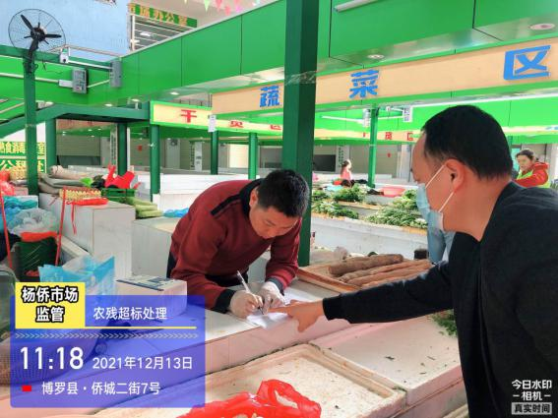

2.销毁前
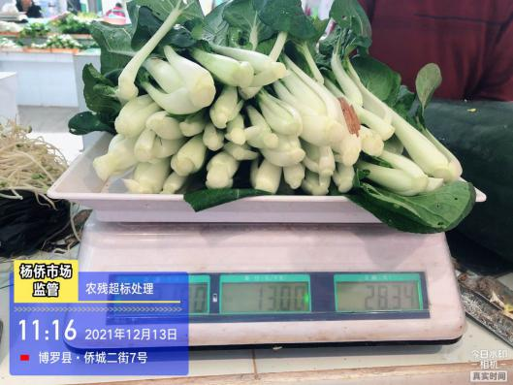

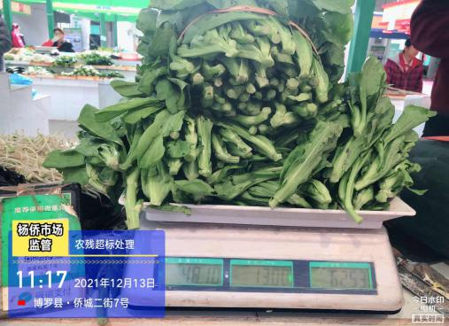

3.经营者签名确认
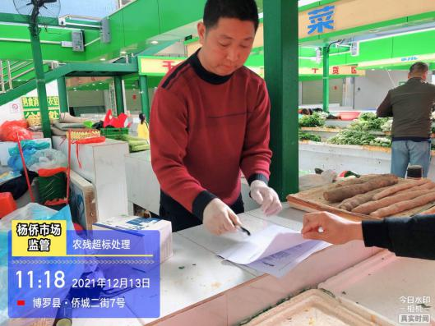

- 销毁过程
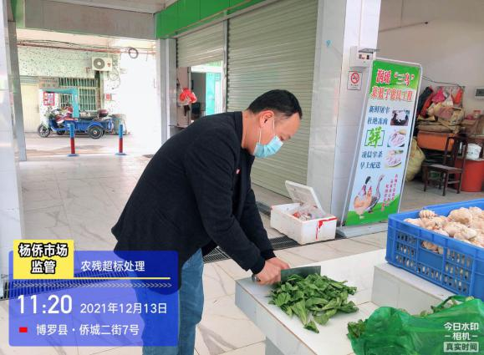
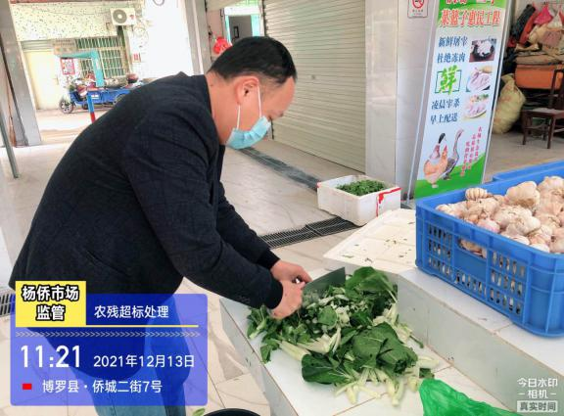
5.销毁后
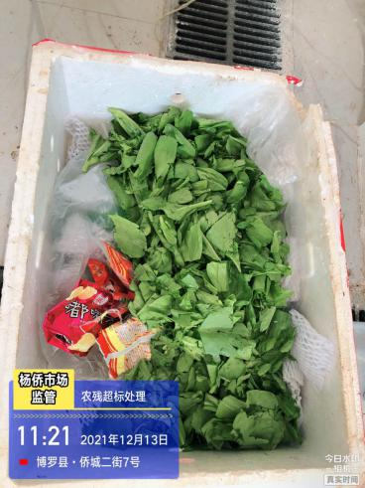

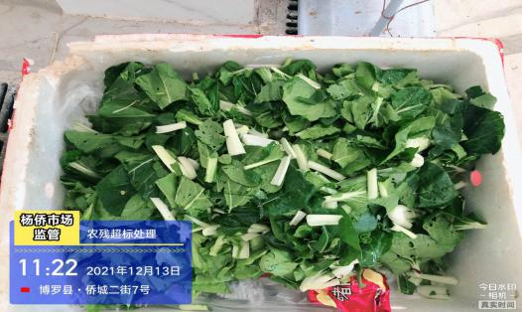

6.监督人及销毁人签名

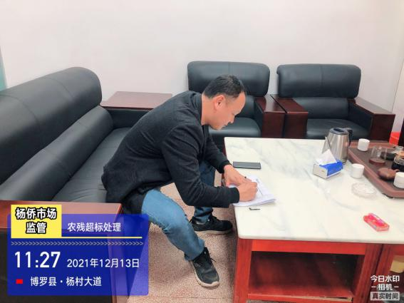

7.不合格通知书
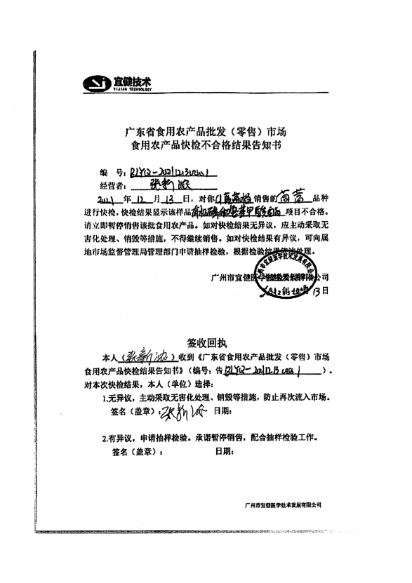
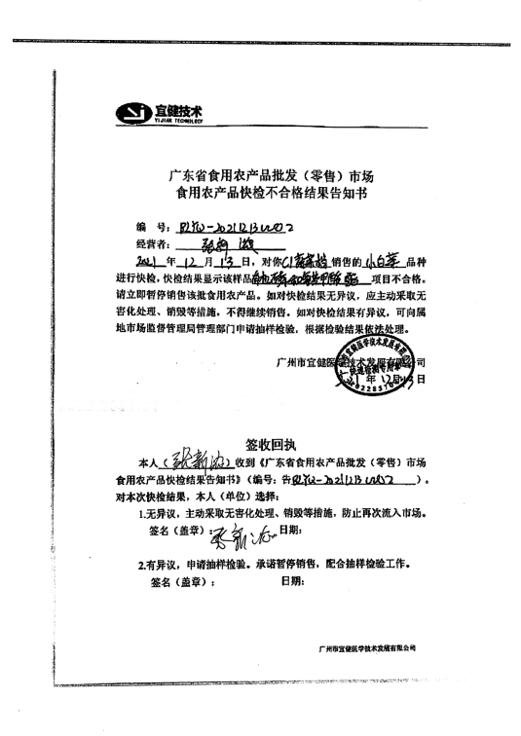

- 销毁记录表
